购销合同

供方：福州市木名而来家具有限公司 合同编号：mmel20241122
需方：洛阳浩德鑫置地有限公司 签订时间：2024年11月22日
- 产品名称、型号、厂家、计算单位、金额、供货时间及数量
名称 | 示意图片 | 材质 |  | 规格cm |  | 数量 |  | 单价RMB | 金额RMB
黑檀茶台  一桌六椅  茶水柜➕电磁炉 | 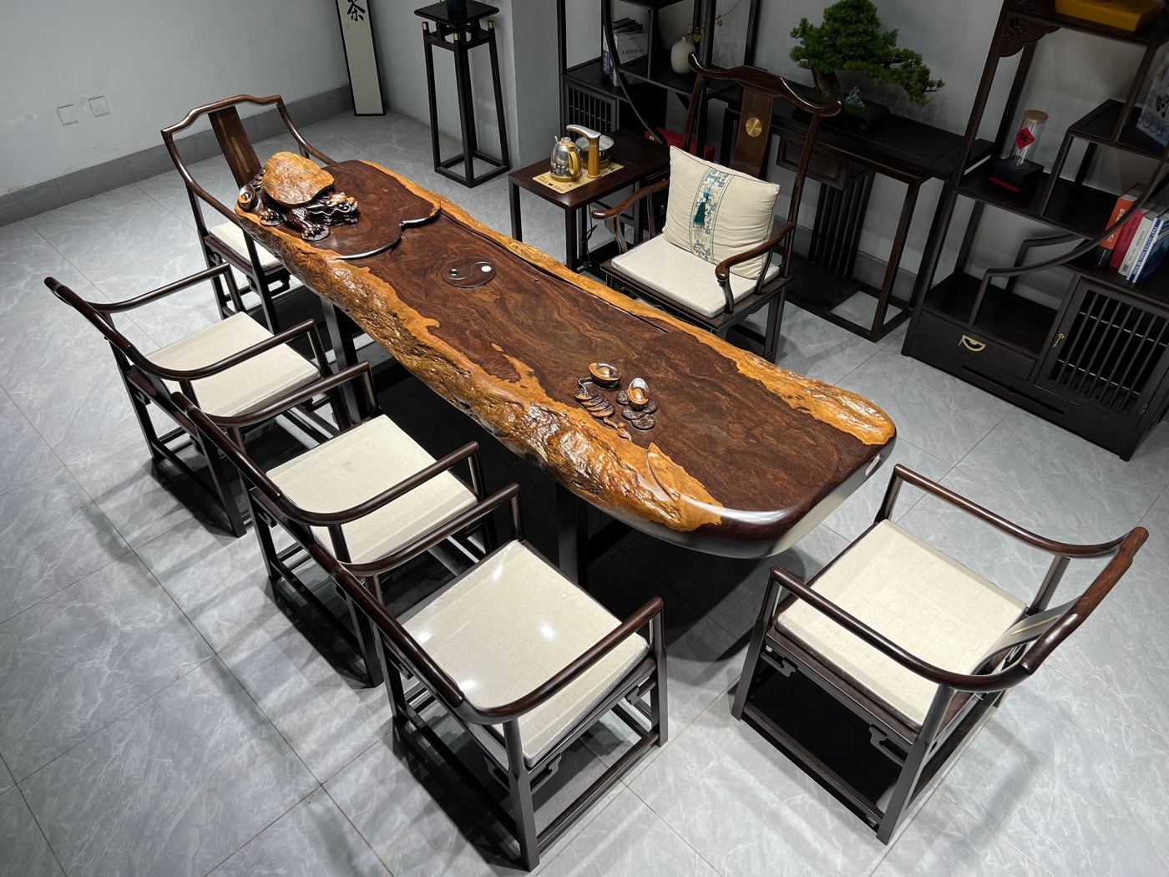 | 黑檀 |  | 245*70*15 |  | 1 |  | 21800 | 21800
整体桌  一桌六椅  茶水柜➕电磁炉 | 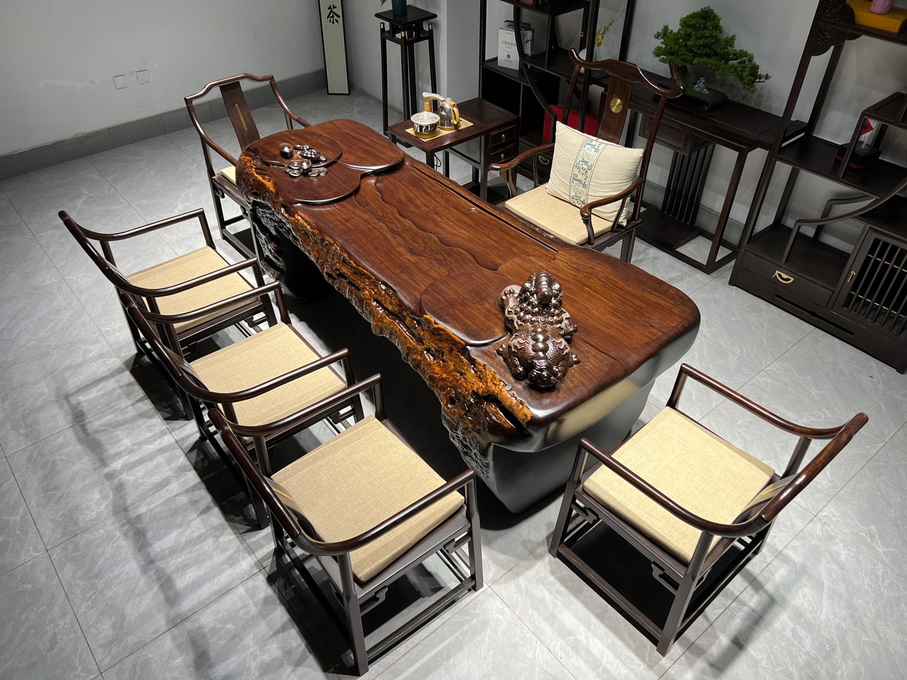 | 黑檀 |  | 230*83*21高83 |  | 1 |  | 49800 | 49800
含发票1个点，含运费
合计 |  |  |  |  |  |  | 74400
优惠 |  |  |  |  |  |  | 74400

- 质量要求技术标准、供方对质量负责的条件和期限：产品保真无拼接对图发货，若运输途中出现磕碰，供方包售后。
- 发货时间：收款后3-5天内安排发货，（不包括物流运输时间）。
- 交货地点、方式： 物流运输至买方指定地点，货车能到的地方。
- 运输方式、到达站港和费用负担：物流运输，直达目的地卸货（不含搬运），费用供方承担。
- 包装标准、包装物的供应和回收：毛毯，纸皮，包装
- 结算方式：全款付清
- 本合同自2024年11月22日起生效。（本合同一式两份）
卖方：福州木名而来家具有限公司
地址：福建省闽侯县南屿镇乌龙江南大道79号信通国际中心3幢704室
联系人：董小丽
联系电话：17305009358
签订日期：2024.11.22

公司名称：福州市木名而来家具有限公司

纳税人识别号：91350100MACTCK830Q

地址、电话：

福建省闽侯县南屿镇乌龙江南大道79号信通国际中心3幢704室

17305009358

开户银行及账号：

福建海峡银行股份有限公司福州高新支行100083527560001

银行行号:

海峡银行福州高新支行313391080460

